Круглый стол
«Библиотека – территория творчества»

13 марта в БИЦ – филиал № 12 состоялся круглый стол «Библиотека – территория творчества». Темой стала работа клубов по интересам в библиотеках МБУК ЦБС г. Таганрога. Ведущий методист организационно-методического отдела ЦГПБ имени А. П. Чехова осветила вопросы методики создания клуба, его структуры и документации для тех, кто собирается организовать клуб в библиотеке и представила отчет о клубной работе в 2012 году.
Сотрудники БИЦ – филиал № 12 рассказали о работе Клуба всестороннего развития личности «Гармония». За небольшой период своего существования в клубе наметилось несколько тематических направлений работы: декоративно-прикладное творчество, музыка и медицина. Клуб «Рукодельница», созданный на базе БИЦ – филиал № 10 совместно с Социальным приютом для детей и подростков также избрал своим направлением изготовление поделок. Заведующий библиотекой поделилась опытом его работы и поведала коллегам, с каким удовольствием члены клуба – дети и педагоги изучают технику изготовления авторской бижутерии, открыток. Ведущий библиотекарь Электронного зала «чеховки» подробно и увлекательно осветила работу подросткового клуба «День игры», где ребята объединились на почве интереса к настольным играм. Заведующая «Центра правовой и экономической информации» познакомила собравшихся с заседаниями клуба «Правовые встречи».
Во второй части была проведена групповая консультация, посвящённая рекламе книги. Её участниками стали библиотекари абонементных отделов библиотечно-информационных центров МБУК ЦБС г. Таганрога. В ходе консультации были представлены как традиционные формы рекламы книги, так и инновационные, обретающие всю большую популярность в библиотечном сообществе. Раздаточный материал, подготовленный для сотрудников, поможет актуализировать имеющиеся знания в области библиотечной рекламы и познакомиться с опытом коллег.
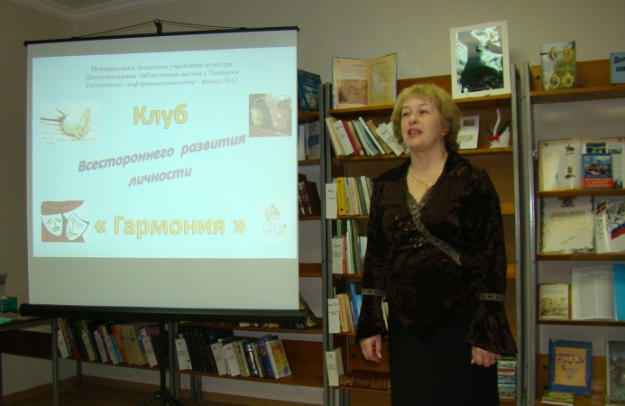
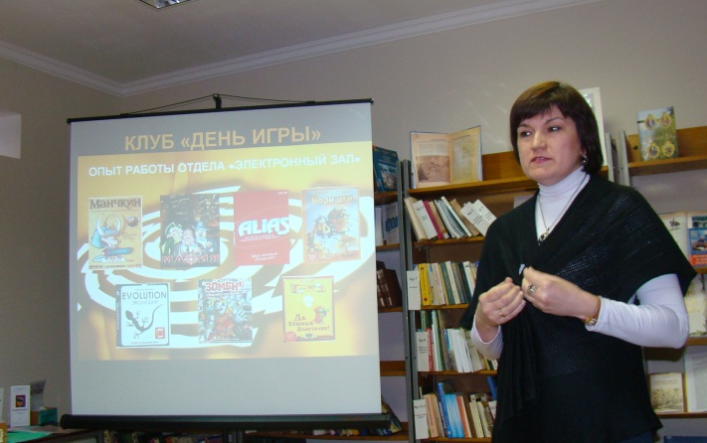
В завершение встречи состоялась экскурсия по библиотеке. Выражаем благодарность заведующей и сотрудникам БИЦ – филиал № 12 за теплый прием.
